Page 280. Exercice 38.
Indique pour chaque figure à main levée si, à l'aide des données, on peut calculer le sinus, le cosinus ou la tangente de l'angle marqué.
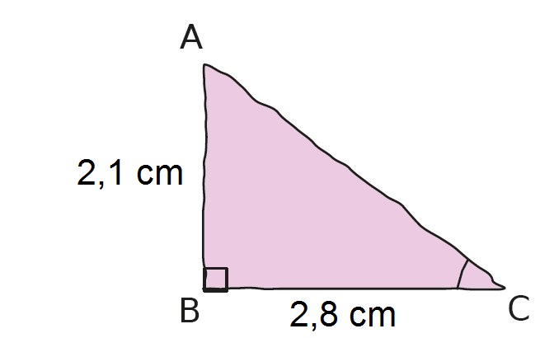
a.

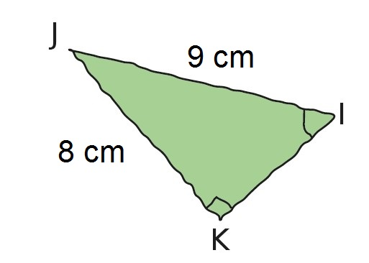
b.

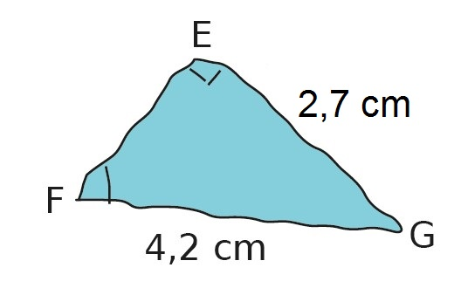
c.

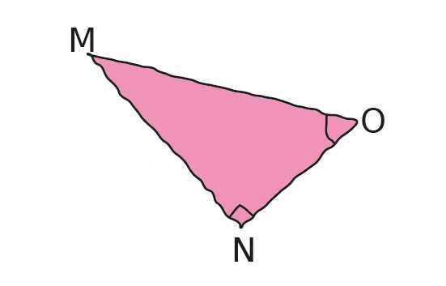
d.

